บทที่ 2
หม้อแปลงไฟฟ้าเฟสเดียว (Single‑Phase Transformers)

2.1 บทนำเกี่ยวกับหม้อแปลงไฟฟ้า
หม้อแปลงไฟฟ้า (Transformer) เป็นอุปกรณ์ไฟฟ้าชนิดสถิตที่ใช้ในการถ่ายโอนพลังงานไฟฟ้าระหว่างวงจรสองวงจร
โดยอาศัยหลักการเหนี่ยวนำแม่เหล็กไฟฟ้า (Electromagnetic Induction) หม้อแปลงไฟฟ้าสามารถเพิ่มหรือลดแรงดันไฟฟ้าได้
โดยที่ความถี่ของสัญญาณไฟฟ้ายังคงเดิม อุปกรณ์ชนิดนี้มีบทบาทสำคัญอย่างยิ่งในระบบไฟฟ้ากำลัง ตั้งแต่โรงไฟฟ้า
ระบบส่งกำลังไฟฟ้า ไปจนถึงระบบจำหน่ายไฟฟ้าในบ้านเรือน
ในระบบส่งกำลังไฟฟ้า แรงดันไฟฟ้ามักถูกเพิ่มให้สูงมากก่อนการส่งผ่านสายส่งระยะไกล
เพื่อลดกระแสไฟฟ้าที่ไหลในสายส่ง ซึ่งช่วยลดการสูญเสียกำลังไฟฟ้าที่เกิดจากความต้านทานของสายไฟ
หลังจากนั้นแรงดันไฟฟ้าจะถูกลดลงด้วยหม้อแปลงก่อนจ่ายให้กับผู้ใช้งาน
หม้อแปลงยังถูกใช้ในวงจรอิเล็กทรอนิกส์ เช่น วงจรขยายเสียง (Audio Amplifiers)
วงจรจ่ายไฟ (Power Supply) และการจับคู่อิมพีแดนซ์ (Impedance Matching)

2.2 โครงสร้างของหม้อแปลง
หม้อแปลงไฟฟ้าประกอบด้วยส่วนประกอบหลักสองส่วน คือ แกนแม่เหล็ก (Core) และขดลวด (Windings)
แกนแม่เหล็กทำหน้าที่เป็นทางเดินของฟลักซ์แม่เหล็ก ในขณะที่ขดลวดทำหน้าที่สร้างและรับพลังงานแม่เหล็ก
ในหม้อแปลงขนาดใหญ่จะมีอุปกรณ์เพิ่มเติม เช่น ถังน้ำมันสำหรับระบายความร้อน
บูชชิ่งสำหรับต่อสายไฟ และอุปกรณ์ควบคุมความชื้น เพื่อเพิ่มประสิทธิภาพและความปลอดภัยของการทำงาน

2.2.1 แกนหม้อแปลง
แกนของหม้อแปลงทำจากแผ่นเหล็กซิลิคอน (Silicon Steel Laminations)
ซึ่งมีคุณสมบัติทางแม่เหล็กที่ดีและมีการสูญเสียพลังงานต่ำ
แผ่นเหล็กถูกประกอบเป็นชั้นบาง ๆ เพื่อป้องกันกระแสวน (Eddy Current)
ซึ่งเกิดขึ้นจากการเปลี่ยนแปลงของสนามแม่เหล็กในแกน
รูปแบบของแกนหม้อแปลงที่ใช้กันทั่วไปมีสองชนิด ได้แก่ Core‑type transformer
และ Shell‑type transformer ซึ่งมีโครงสร้างและการจัดวางขดลวดแตกต่างกัน
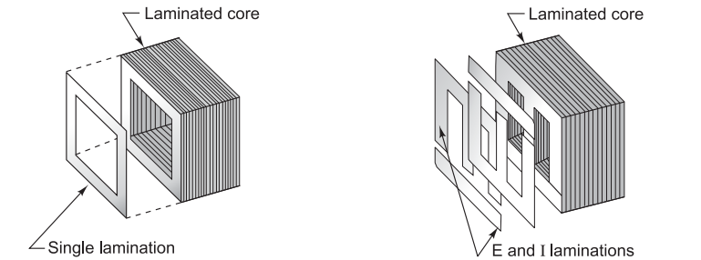

2.2.2 ขดลวดหม้อแปลง
หม้อแปลงประกอบด้วยขดลวดสองชุด ได้แก่ ขดลวดปฐมภูมิ (Primary Winding)
และขดลวดทุติยภูมิ (Secondary Winding) ขดลวดปฐมภูมิรับพลังงานจากแหล่งจ่ายไฟ
ในขณะที่ขดลวดทุติยภูมิส่งพลังงานไปยังโหลด

ขดลวดทำจากลวดตัวนำที่มีฉนวนหุ้ม เช่น ลวดทองแดงเคลือบฉนวน
เพื่อป้องกันการลัดวงจรระหว่างรอบของขดลวด
ในหม้อแปลงจริง ฟลักซ์บางส่วนอาจไม่เชื่อมโยงระหว่างขดลวดทั้งสอง
ซึ่งเรียกว่า Leakage Flux และทำให้เกิดการสูญเสียพลังงาน
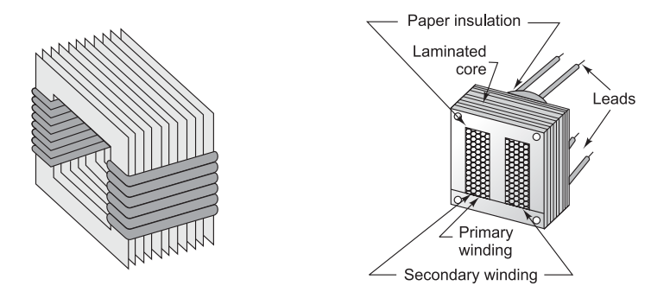

2.3 หลักการทำงานของหม้อแปลง
เมื่อแรงดันไฟฟ้ากระแสสลับถูกจ่ายให้กับขดลวดปฐมภูมิ จะเกิดกระแสไฟฟ้าไหลผ่านขดลวด
กระแสนี้จะสร้างสนามแม่เหล็กที่เปลี่ยนแปลงตามเวลาในแกนหม้อแปลง
สนามแม่เหล็กที่เปลี่ยนแปลงนี้จะเหนี่ยวนำแรงดันไฟฟ้าในขดลวดทุติยภูมิ
ตามกฎของฟาราเดย์ ซึ่งสามารถเขียนได้ดังสมการ
e = −N (dφ/dt)
แรงดันที่เกิดขึ้นในขดลวดทุติยภูมิขึ้นอยู่กับจำนวนรอบของขดลวด
ดังนั้นหม้อแปลงสามารถเพิ่มหรือลดแรงดันไฟฟ้าได้
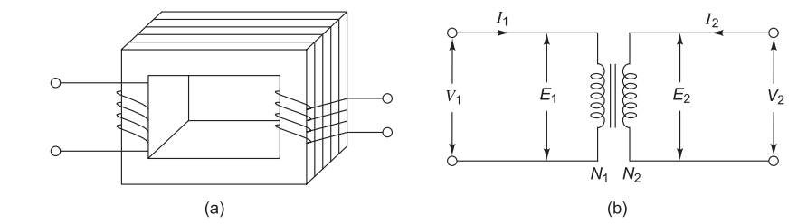

2.4 ตัวอย่างการคำนวณหม้อแปลง
ตัวอย่างที่ 1
หม้อแปลงมีจำนวนรอบขดลวดปฐมภูมิ 1000 รอบ และขดลวดทุติยภูมิ 200 รอบ
ถ้าแรงดันด้านปฐมภูมิเท่ากับ 220 V จงหาแรงดันด้านทุติยภูมิ
วิธีทำ
V1/V2 = N1/N2
220/V2 = 1000/200
V2 = 44 V

แบบฝึกหัดท้ายบท
ข้อที่ 1 อธิบายหลักการทำงานของหม้อแปลงไฟฟ้าและความสำคัญในระบบไฟฟ้ากำลัง

เอกสารอ้างอิง
[1] L. Trevor, “Basic electrical installation work” 9th, Routledge , 2019.

